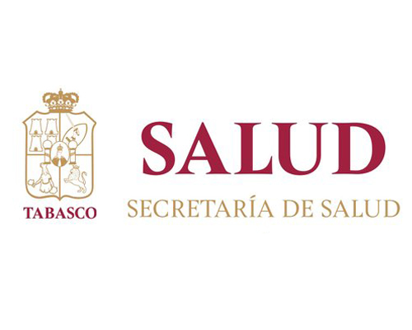

Asunto: CERTIFICADO MÉDICO

VILLAHERMOSA, TABASCO., 6 DE Abril del 2020

A QUIENCORRESPONDA:

EL QUE SUSCRIBE MÉDICO DE LA SECRETARIA DE SALUD, DRA MARIA DEL CARMEN ROSS MARTINEZ LEGALMETE PARA EJERCER LA PROFESION CON CÉDULA PROFESIONAL 8074758 QUE LABORA EN ESTE NOSOCOMIO.

CERTIFICADO MÉDICO

POR ESTE MEDIO QUE EL (A) **C. JESUS ALBERTO BLANCO ROSS** DE 29 AÑOS DE EDAD DESPUES DE HABER SIDO VALORADO CLÍNICAMENTE, CON ESTUDIOS DE LABORATORIO Y GABINETE SE LE ENCONTRÓ:

CLINICAMENTE SANO (A)

GRUPO SANGUINEO “O” RH POSITIVO

EL PRESENTE DOCUMENTO SE REALIZA PARA LO FINES LEGALES QUE EL INTERESADO COVENGA A LOS SEIS DIAS DEL MES DE ABRIL DEL 2020.

Atentamente

Dra. María del Carmen Ross Martínez

TEL. 9933854275

Av. Gregorio Méndez Magaña # 2832

Col. Atasta de Serra C.P. 86100

Teléfono 3109020 ext. 74002

Villahermosa, Tabasco, México